Hizmet Sektörü Destekleri
Bakanlığımızca sunulan hizmet sektörü desteklerine yönelik mevzuat ve detaylı bilgilere buradan erişebilirsiniz.



Hizmet İhracatının Tanımlanması, Sınıflandırılması Ve Desteklenmesi Hakkında Karar
Eğitim, sağlık ve spor turizmi, kültür, fuar, yönetim danışmanlığı, yeşil ve taşımacılık-lojistik hizmetleri ihracatı desteği

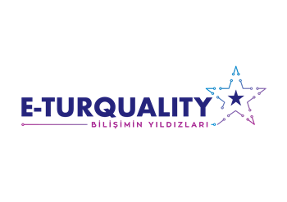

Türkiye Bilişim Sektörünün Uluslararasılaşması ve E-Turquality (Bilişimin Yıldızları) Programı
Ülkemizin bilişim ihracatının artmasına yönelik yeni destek programı



Yurt Dışı Lojistik Dağıtım Ağları Destek Programı
İhracatımızın lojistik ayağının sağlamlaştırılması ve dünya lojistik sektöründe etkinliğimizin artırılmasına yönelik destekler



Döviz Kazandırıcı Hizmet Sektörleri Markalaşma Desteği

- Döviz Kazandırıcı Hizmet Ticareti Desteklenmesi (Mülga)

- Pazara Girişte Dijital Faaliyetlerin Desteklenmesi (Mülga)

